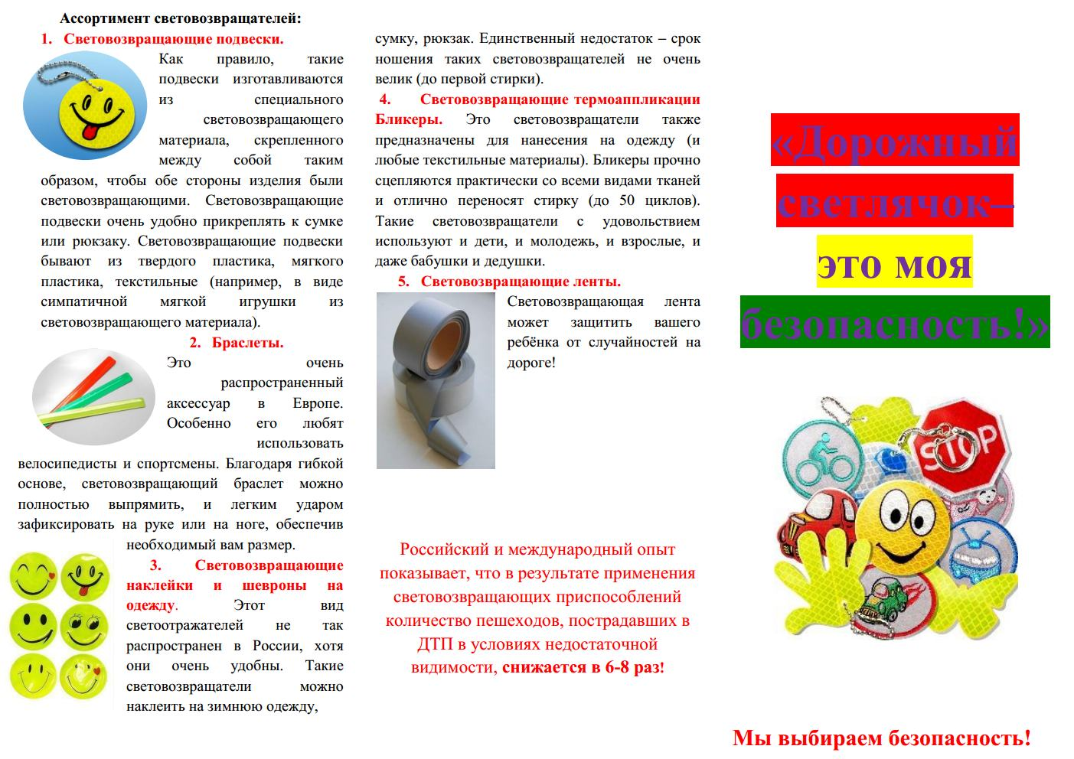

Составитель: старший воспитатель МБДОУ №16
Шенцова Е.В.
